Proiect SGBD

Lant de Magazine de Instrumente Muzicale

Radoi Dragos Cosmin

Grupa 244

1)Prezentați pe scurt baza de date (utilitatea ei).

Proiectul meu va prezenta modelul unei baze de date care reprezinta un lant de magazine deinstrumente muzicale. Magazinele vor avea mai multe marci de instrumente muzicale(furnizate decompaniile respective) sau echipamente pentru acestea si un Id care reprezinta locatia magazinului. Ca angajati, magazinele vor avea fiecare unul sau mai multi vanzatori, un tehnician care se ocupa cu reparatul intrumentelor aduse de clienti si un manager. Angajatii vor avea fiecare un cod si un email de munca. Clientii, odata ce isi fac un cont pe site-ul magazinului, pot crea comenzi pentru orice produs (daca nu este in stoc, livrarea o sa dureze mai mult). Livrarea va prezenta instrumentul, marca, durata de livrare si locatia din care vine.

Locatie – Magazin(One to many): Prezenta unui magazin intr-o locatie

Magazin – Angajati(One to many): Prezenta mai multor angajati magazin

Magazin – Clienti(Many to many): Prezenta mai multor clienti in mai multe magazine

Magazin – Instrumente(Many to many): Prezenta mai multor intrumente in mai multe

magazine

Instrumente – Brand(Many to one): Fiecare intrument poate o marca diferita fata de alt

intrument, dar mai multe intrumente pot avea acelasi brand

Intrumente – Livrare(Many to one): Mai multe intrumente se pot incadra intr-o singura

livrare

Clienti – Livrare(One to many): Un client poate avea mai multe livrari

2)Realizați diagrama entitate-relație (ERD): entitățile, relațiile și atributele trebuie definite în limba

română (vezi curs SGBD / model de diagrama ERD; nu se va accepta alt format).

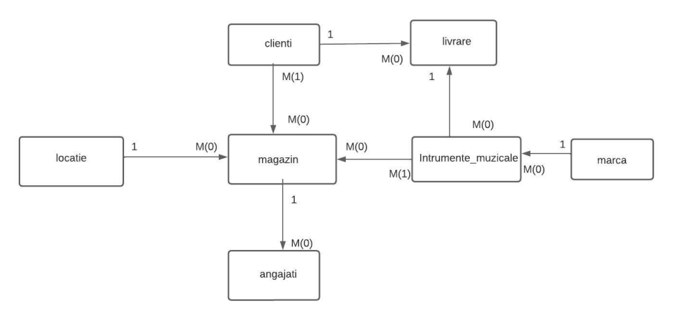

3)Pornind de la diagrama entitate-relație realizați diagrama conceptuală a modelului propus, integrând toate atributele necesare: entitățile, relațiile și atributele trebuie definite în limba română.

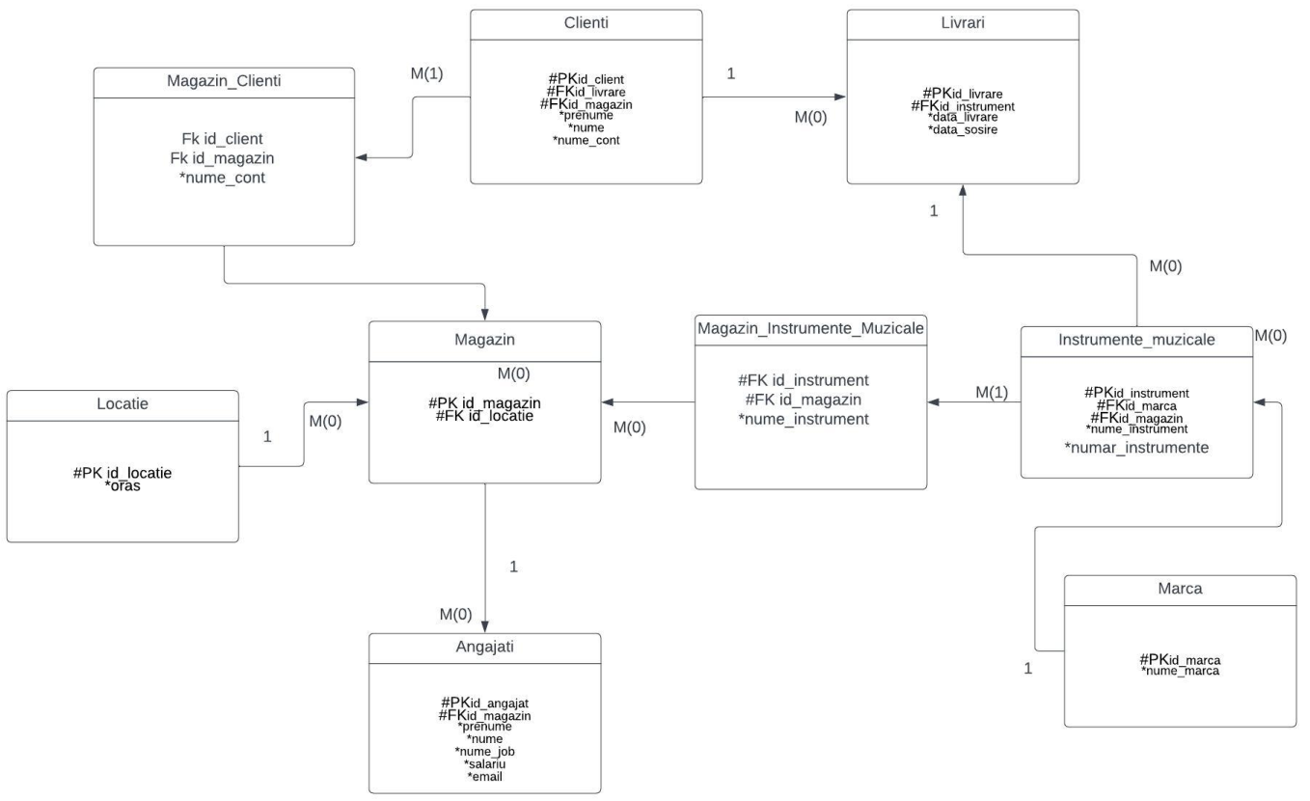

4)Implementați în Oracle diagrama conceptuală realizată: definiți toate tabelele, definind toate

constrângerile de integritate necesare (chei primare, cheile externe etc).

--locatie

CREATE TABLE locatie(id_locatie NUMBER(4), oras VARCHAR(20));

ALTER TABLE locatie

ADD CONSTRAINT PK_locatie PRIMARY KEY(id_locatie);

--magazin

CREATE TABLE magazin(id_magazin NUMBER(4), id_locatie NUMBER(4));

ALTER TABLE magazin

ADD CONSTRAINT PK_magazin PRIMARY KEY(id_magazin)

ADD CONSTRAINT FK_locatie2 FOREIGN KEY (id_locatie) REFERENCES locatie(id_locatie);

--angajati

CREATE TABLE angajati(id_angajat NUMBER(4), id_magazin NUMBER(4), prenume VARCHAR2(20),

nume VARCHAR2(20) NOT NULL, nume_job VARCHAR2(15), salariu NUMBER(8, 2) NOT NULL, email CHAR(15));

ALTER TABLE angajati

ADD CONSTRAINT PK_angajati PRIMARY KEY(id_angajat)

ADD CONSTRAINT FK_magazin2 FOREIGN KEY (id_magazin) REFERENCES magazin(id_magazin);

--marca

CREATE TABLE marca(id_marca NUMBER(4), nume_marca VARCHAR2(15));

ALTER TABLE marca

ADD CONSTRAINT PK_marca PRIMARY KEY(id_marca);

--instrumente muzicale

CREATE TABLE instrumente_muzicale(id_instrument NUMBER(4), id_marca NUMBER(4), id_magazin NUMBER(4), nume_instrument VARCHAR2(15));

ALTER TABLE instrumente_muzicale

ADD CONSTRAINT PK_instrument PRIMARY KEY(id_instrument)

ADD CONSTRAINT FK_magazin3 FOREIGN KEY (id_magazin) REFERENCES magazin(id_magazin)

ADD CONSTRAINT FK_marca2 FOREIGN KEY (id_marca) REFERENCES marca(id_marca);

--livrare

CREATE TABLE livrare(id_livrare NUMBER(4), id_instrument NUMBER(4), data_livrare DATE, data_sosire DATE);

ALTER TABLE livrare

ADD CONSTRAINT PK_livrare PRIMARY KEY(id_livrare)

ADD CONSTRAINT FK_instrument2 FOREIGN KEY(id_instrument) REFERENCES instrumente_muzicale(id_instrument);

--clienti

CREATE TABLE clienti(id_client NUMBER(4), id_livrare NUMBER(4), id_magazin NUMBER(4),

prenume VARCHAR2(20), nume VARCHAR2(20), nume_cont CHAR(15));

ALTER TABLE clienti

ADD CONSTRAINT PK_client PRIMARY KEY(id_client)

ADD CONSTRAINT FK_livrare2 FOREIGN KEY(id_livrare) REFERENCES livrare(id_livrare)

ADD CONSTRAINT FK_magazin4 FOREIGN KEY(id_magazin) REFERENCES magazin(id_magazin);

--magazin-clienti

CREATE TABLE magazin_clienti(id_client NUMBER(4), id_magazin NUMBER(4), nume_cont

CHAR(15));

ALTER TABLE magazin_clienti

ADD CONSTRAINT FK_ID_Magazin_Clienti FOREIGN KEY(id_client) REFERENCES

clienti(id_client)

ADD CONSTRAINT FK_ID_Clienti_Magazin FOREIGN KEY(id_magazin) REFERENCES

magazin(id_magazin);

--magazin-instrumente-muzicale

CREATE TABLE magazin_instrumente_muzicale(id_instrument NUMBER(4), id_magazin

NUMBER(4), nume_instrument VARCHAR(15));

ALTER TABLE magazin_instrumente_muzicale

ADD CONSTRAINT FK_ID_Magazin_Instrumente FOREIGN KEY(id_magazin) REFERENCES

magazin(id_magazin)

ADD CONSTRAINT FK_ID_Instrumente_Magazin FOREIGN KEY(id_instrument)

REFERENCES instrumente_muzicale(id_instrument);

5)Adăugați informații coerente în tabelele create (minim 5 înregistrări pentru fiecare entitate

independentă; minim 10 înregistrări pentru tabela asociativă).

CREATE TABLE locatie(id_locatie NUMBER(4), oras VARCHAR(20));

ALTER TABLE locatie

ADD CONSTRAINT PK_locatie PRIMARY KEY(id_locatie);

INSERT INTO locatie (id_locatie, oras)

VALUES(1, 'New York');

INSERT INTO locatie (id_locatie, oras)

VALUES(2, 'London');

INSERT INTO locatie (id_locatie, oras)

VALUES(3, 'Paris');

INSERT INTO locatie (id_locatie, oras)

VALUES(4, 'Tokyo');

INSERT INTO locatie (id_locatie, oras)

VALUES(5, 'Sydney');

INSERT INTO locatie (id_locatie, oras)

VALUES(6, 'Rome');

INSERT INTO locatie (id_locatie, oras)

VALUES(7, 'Barcelona');

INSERT INTO locatie (id_locatie, oras)

VALUES(8, 'Berlin');

INSERT INTO locatie (id_locatie, oras)

VALUES(9, 'Mumbai');

INSERT INTO locatie (id_locatie, oras)

VALUES(10, 'Cairo');

----------------------------------------------

CREATE TABLE magazin(id_magazin NUMBER(4), id_locatie NUMBER(4));

ALTER TABLE magazin

ADD CONSTRAINT PK_magazin PRIMARY KEY(id_magazin)

ADD CONSTRAINT FK_locatie2 FOREIGN KEY (id_locatie) REFERENCES locatie(id_locatie);

INSERT INTO magazin (id_magazin, id_locatie)

VALUES(101, 1);

INSERT INTO magazin (id_magazin, id_locatie)

VALUES(102, 2);

INSERT INTO magazin (id_magazin, id_locatie)

VALUES(103, 3);

INSERT INTO magazin (id_magazin, id_locatie)

VALUES(104, 4);

INSERT INTO magazin (id_magazin, id_locatie)

VALUES(105, 5);

INSERT INTO magazin (id_magazin, id_locatie)

VALUES(106, 6);

INSERT INTO magazin (id_magazin, id_locatie)

VALUES(107, 7);

INSERT INTO magazin (id_magazin, id_locatie)

VALUES(108, 8);

INSERT INTO magazin (id_magazin, id_locatie)

VALUES(109, 9);

INSERT INTO magazin (id_magazin, id_locatie)

VALUES(110, 10);

-----------------------------------------------------------------

CREATE TABLE angajati(id_angajat NUMBER(4), id_magazin NUMBER(4), prenume VARCHAR2(20),

nume VARCHAR2(20) NOT NULL, nume_job VARCHAR2(15), salariu NUMBER(8, 2) NOT NULL, email CHAR(15));

ALTER TABLE angajati

ADD CONSTRAINT PK_angajati PRIMARY KEY(id_angajat)

ADD CONSTRAINT FK_magazin2 FOREIGN KEY (id_magazin) REFERENCES magazin(id_magazin);

INSERT INTO angajati (id_angajat, id_magazin, prenume, nume, nume_job, salariu, email)

VALUES(1001, 101, 'John', 'Smith', 'manager', 50000, 'john@gmail.com');

INSERT INTO angajati (id_angajat, id_magazin, prenume, nume, nume_job, salariu, email)

VALUES(1002, 102, 'Emily', 'Johnson', 'tehnician', 40000, 'emi@gmail.com');

INSERT INTO angajati (id_angajat, id_magazin, prenume, nume, nume_job, salariu, email)

VALUES(1003, 103, 'Sarah', 'Brown', 'manager', 50000, 'sarah@gmail.com');

INSERT INTO angajati (id_angajat, id_magazin, prenume, nume, nume_job, salariu, email)

VALUES(1004, 104, 'Michael', 'Williams', 'vanzator', 30000, 'mike@gmail.com');

INSERT INTO angajati (id_angajat, id_magazin, prenume, nume, nume_job, salariu, email)

VALUES(1005, 105, 'David', 'Davis', 'tehnician', 40000, 'david@gmail.com');

INSERT INTO angajati (id_angajat, id_magazin, prenume, nume, nume_job, salariu, email)

VALUES(1006, 106, 'Jessica', 'Miller', 'vanzator', 30000, 'mill@gmail.com');

INSERT INTO angajati (id_angajat, id_magazin, prenume, nume, nume_job, salariu, email)

VALUES(1007, 107, 'Matthew', 'Wilson', 'manager', 50000, 'matt@gmail.com');

INSERT INTO angajati (id_angajat, id_magazin, prenume, nume, nume_job, salariu, email)

VALUES(1008, 108, 'Olivia', 'Anderson', 'tehnician', 40000, 'olie@gmail.com');

INSERT INTO angajati (id_angajat, id_magazin, prenume, nume, nume_job, salariu, email)

VALUES(1009, 109, 'Ethan', 'Taylor', 'vanzator', 30000, 'ethan@gmail.com');

INSERT INTO angajati (id_angajat, id_magazin, prenume, nume, nume_job, salariu, email)

VALUES(1010, 110, 'Ava', 'Martinez', 'manager', 50000, 'ava@gmail.com');

INSERT INTO angajati (id_angajat, id_magazin, prenume, nume, nume_job, salariu, email)

VALUES(1011, 101, 'Horia', 'Mihai', 'tehnician', 40000, 'horia@gmail.com');

INSERT INTO angajati (id_angajat, id_magazin, prenume, nume, nume_job, salariu, email)

VALUES(1012, 101, 'Nick', 'Hincu', 'vanzator', 30000, 'Nick@gmail.com');

INSERT INTO angajati (id_angajat, id_magazin, prenume, nume, nume_job, salariu, email)

VALUES(1013, 101, 'Cristi', 'Andrei', 'tehnician', 40000, 'Cris@gmail.com');

INSERT INTO angajati (id_angajat, id_magazin, prenume, nume, nume_job, salariu, email)

VALUES(1014, 107, 'Andrei', 'Cherciu', 'manager', 50000, 'Andii@gmail.com');

INSERT INTO angajati (id_angajat, id_magazin, prenume, nume, nume_job, salariu, email)

VALUES(1015, 107, 'Vlad', 'Tudose', 'vanzator', 30000, 'Vlad@gmail.com');

INSERT INTO angajati (id_angajat, id_magazin, prenume, nume, nume_job, salariu, email)

VALUES(1016, 107, 'Alin', 'Iosif', 'tehnician', 40000, 'Alin@gmail.com');

INSERT INTO angajati (id_angajat, id_magazin, prenume, nume, nume_job, salariu, email)

VALUES(1017, 109, 'Alex', 'Iosif', 'magager', 50000, 'Alex@gmail.com');

INSERT INTO angajati (id_angajat, id_magazin, prenume, nume, nume_job, salariu, email)

VALUES(1018, 110, 'David', 'Ranaciu', 'vanzator', 30000, 'David@gmail.com');

INSERT INTO angajati (id_angajat, id_magazin, prenume, nume, nume_job, salariu, email)

VALUES(1019, 103, 'Robert', 'Trifu', 'tehnician', 40000, 'Rob@gmail.com');

INSERT INTO angajati (id_angajat, id_magazin, prenume, nume, nume_job, salariu, email)

VALUES(1020, 103, 'Filip', 'Dima', 'vanzator', 30000, 'Filip@gmail.com');

---------------------------------------------------------------------------------------------------------------------------

CREATE TABLE marca(id_marca NUMBER(4), nume_marca VARCHAR2(15));

ALTER TABLE marca

ADD CONSTRAINT PK_marca PRIMARY KEY(id_marca);

INSERT INTO marca(id_marca, nume_marca)

VALUES(201, 'Gibson');

INSERT INTO marca(id_marca, nume_marca)

VALUES(202, 'Fender');

INSERT INTO marca(id_marca, nume_marca)

VALUES(203, 'Pearl');

INSERT INTO marca(id_marca, nume_marca)

VALUES(204, 'Yamaha');

INSERT INTO marca(id_marca, nume_marca)

VALUES(205, 'Stradivarius');

INSERT INTO marca(id_marca, nume_marca)

VALUES(206, 'Selmer');

INSERT INTO marca(id_marca, nume_marca)

VALUES(207, 'Bach');

INSERT INTO marca(id_marca, nume_marca)

VALUES(208, 'Muramatsu');

INSERT INTO marca(id_marca, nume_marca)

VALUES(209, 'Ibanez');

INSERT INTO marca(id_marca, nume_marca)

VALUES(210, 'Roland');

---------------------------------------------------------------------------------------

CREATE TABLE instrumente_muzicale(id_instrument NUMBER(4), id_marca NUMBER(4), id_magazin NUMBER(4), nume_instrument VARCHAR2(15), numar_instrumente NUMBER(4));

ALTER TABLE instrumente_muzicale

ADD CONSTRAINT PK_instrument PRIMARY KEY(id_instrument)

ADD CONSTRAINT FK_magazin3 FOREIGN KEY (id_magazin) REFERENCES magazin(id_magazin)

ADD CONSTRAINT FK_marca2 FOREIGN KEY (id_marca) REFERENCES marca(id_marca);

INSERT INTO instrumente_muzicale (id_instrument, id_marca, id_magazin, nume_instrument, numar_instrumente)

VALUES(301, 201, 101, 'Chit. Acustica', 23);

INSERT INTO instrumente_muzicale (id_instrument, id_marca, id_magazin, nume_instrument, numar_instrumente)

VALUES(302, 202, 102, 'Chit. Electrica', 57);

INSERT INTO instrumente_muzicale (id_instrument, id_marca, id_magazin, nume_instrument, numar_instrumente)

VALUES(303, 203, 103, 'Tobe', 14);

INSERT INTO instrumente_muzicale (id_instrument, id_marca, id_magazin, nume_instrument, numar_instrumente)

VALUES(304, 204, 104, 'Pian', 11);

INSERT INTO instrumente_muzicale (id_instrument, id_marca, id_magazin, nume_instrument, numar_instrumente)

VALUES(305, 205, 105, 'Vioara', 54);

INSERT INTO instrumente_muzicale (id_instrument, id_marca, id_magazin, nume_instrument, numar_instrumente)

VALUES(306, 206, 106, 'Saxofon', 67);

INSERT INTO instrumente_muzicale (id_instrument, id_marca, id_magazin, nume_instrument, numar_instrumente)

VALUES(307, 207, 107, 'Trompeta', 45);

INSERT INTO instrumente_muzicale (id_instrument, id_marca, id_magazin, nume_instrument, numar_instrumente)

VALUES(308, 208, 108, 'Flaut', 67);

INSERT INTO instrumente_muzicale (id_instrument, id_marca, id_magazin, nume_instrument, numar_instrumente)

VALUES(309, 209, 109, 'Chitara Bas', 34);

INSERT INTO instrumente_muzicale (id_instrument, id_marca, id_magazin, nume_instrument, numar_instrumente)

VALUES(310, 210, 110, 'Clape', 55);

INSERT INTO instrumente_muzicale (id_instrument, id_marca, id_magazin, nume_instrument, numar_instrumente)

VALUES(311, 201, 103, 'Cello', 66);

INSERT INTO instrumente_muzicale (id_instrument, id_marca, id_magazin, nume_instrument, numar_instrumente)

VALUES(312, 202, 110, 'Banjo', 13);

INSERT INTO instrumente_muzicale (id_instrument, id_marca, id_magazin, nume_instrument, numar_instrumente)

VALUES(313, 203, 107, 'Harpa', 9);

INSERT INTO instrumente_muzicale (id_instrument, id_marca, id_magazin, nume_instrument, numar_instrumente)

VALUES(314, 204, 106, 'Mandolina', 24);

INSERT INTO instrumente_muzicale (id_instrument, id_marca, id_magazin, nume_instrument, numar_instrumente)

VALUES(315, 205, 110, 'Acordeon', 9);

INSERT INTO instrumente_muzicale (id_instrument, id_marca, id_magazin, nume_instrument, numar_instrumente)

VALUES(316, 206, 107, 'Trombon', 14);

INSERT INTO instrumente_muzicale (id_instrument, id_marca, id_magazin, nume_instrument, numar_instrumente)

VALUES(317, 207, 101, 'Clarinet', 39);

INSERT INTO instrumente_muzicale (id_instrument, id_marca, id_magazin, nume_instrument, numar_instrumente)

VALUES(318, 208, 102, 'Oboi', 15);

INSERT INTO instrumente_muzicale (id_instrument, id_marca, id_magazin, nume_instrument, numar_instrumente)

VALUES(319, 209, 109, 'Cimpoi', 7);

INSERT INTO instrumente_muzicale (id_instrument, id_marca, id_magazin, nume_instrument, numar_instrumente)

VALUES(320, 210, 107, 'Sitar', 33);

commit;

------------------------------------------------------------------------

CREATE TABLE livrare(id_livrare NUMBER(4), id_instrument NUMBER(4), data_livrare DATE, data_sosire DATE);

ALTER TABLE livrare

ADD CONSTRAINT PK_livrare PRIMARY KEY(id_livrare)

ADD CONSTRAINT FK_instrument2 FOREIGN KEY(id_instrument) REFERENCES instrumente_muzicale(id_instrument);

INSERT INTO livrare (id_livrare, id_instrument, data_livrare, data_sosire)

VALUES(1234, 301, TO_DATE('2023-05-10', 'YYYY-MM-DD'), TO_DATE('2023-05-15', 'YYYY-MM-DD'));

INSERT INTO livrare (id_livrare, id_instrument, data_livrare, data_sosire)

VALUES(5678, 302, TO_DATE('2023-05-11', 'YYYY-MM-DD'), TO_DATE('2023-05-16', 'YYYY-MM-DD'));

INSERT INTO livrare (id_livrare, id_instrument, data_livrare, data_sosire)

VALUES(9876, 303, TO_DATE('2023-05-12', 'YYYY-MM-DD'), TO_DATE('2023-05-17', 'YYYY-MM-DD'));

INSERT INTO livrare (id_livrare, id_instrument, data_livrare, data_sosire)

VALUES(5432, 304, TO_DATE('2023-05-13', 'YYYY-MM-DD'), TO_DATE(' 2023-05-18', 'YYYY-MM-DD'));

INSERT INTO livrare (id_livrare, id_instrument, data_livrare, data_sosire)

VALUES(2468, 305, TO_DATE('2023-05-14', 'YYYY-MM-DD'), TO_DATE(' 2023-05-19', 'YYYY-MM-DD'));

INSERT INTO livrare (id_livrare, id_instrument, data_livrare, data_sosire)

VALUES(1357, 306, TO_DATE('2023-05-15', 'YYYY-MM-DD'), TO_DATE(' 2023-05-20', 'YYYY-MM-DD'));

INSERT INTO livrare (id_livrare, id_instrument, data_livrare, data_sosire)

VALUES(8642, 307, TO_DATE('2023-05-16', 'YYYY-MM-DD'), TO_DATE(' 2023-05-21', 'YYYY-MM-DD'));

INSERT INTO livrare (id_livrare, id_instrument, data_livrare, data_sosire)

VALUES(9753, 308, TO_DATE('2023-05-17', 'YYYY-MM-DD'), TO_DATE(' 2023-05-22', 'YYYY-MM-DD'));

INSERT INTO livrare (id_livrare, id_instrument, data_livrare, data_sosire)

VALUES(7531, 309, TO_DATE('2023-05-18', 'YYYY-MM-DD'), TO_DATE(' 2023-05-23', 'YYYY-MM-DD'));

INSERT INTO livrare (id_livrare, id_instrument, data_livrare, data_sosire)

VALUES(1029, 310, TO_DATE('2023-05-19', 'YYYY-MM-DD'), TO_DATE(' 2023-05-24', 'YYYY-MM-DD'));

---------------------------------------------------------------------------------------------------------------------------------------------------------------

CREATE TABLE clienti(id_client NUMBER(4), id_livrare NUMBER(4), id_magazin NUMBER(4),

prenume VARCHAR2(20), nume VARCHAR2(20), nume_cont CHAR(15));

ALTER TABLE clienti

ADD CONSTRAINT PK_client PRIMARY KEY(id_client)

ADD CONSTRAINT FK_livrare2 FOREIGN KEY(id_livrare) REFERENCES livrare(id_livrare)

ADD CONSTRAINT FK_magazin4 FOREIGN KEY(id_magazin) REFERENCES magazin(id_magazin);

INSERT INTO clienti(id_client, id_livrare, id_magazin, prenume, nume, nume_cont)

VALUES(3011, 1234, 110, 'Ethan', 'Lewis', 'ethanlewis234');

INSERT INTO clienti(id_client, id_livrare, id_magazin, prenume, nume, nume_cont)

VALUES(3012, 5678, 101, 'Emma', 'Lee', 'emmalee567');

INSERT INTO clienti(id_client, id_livrare, id_magazin, prenume, nume, nume_cont)

VALUES(3013, 9876, 102, 'Daniel', 'Walker', 'danielwalker890');

INSERT INTO clienti(id_client, id_livrare, id_magazin, prenume, nume, nume_cont)

VALUES(3014, 5432, 103, 'Mia', 'Green', 'miagreen123');

INSERT INTO clienti(id_client, id_livrare, id_magazin, prenume, nume, nume_cont)

VALUES(3015, 9876, 104, 'Alexander', 'Hall', 'alexanderhall');

INSERT INTO clienti(id_client, id_livrare, id_magazin, prenume, nume, nume_cont)

VALUES(3016, 5432, 105, 'Sophia', 'Turner', 'sophiaturner789');

INSERT INTO clienti(id_client, id_livrare, id_magazin, prenume, nume, nume_cont)

VALUES(3017, 2468, 106, 'William', 'White', 'williamwhite321');

INSERT INTO clienti(id_client, id_livrare, id_magazin, prenume, nume, nume_cont)

VALUES(3018, 8642, 107, 'Charlotte', 'Harris', 'charlotteh654');

INSERT INTO clienti(id_client, id_livrare, id_magazin, prenume, nume, nume_cont)

VALUES(3019, 7531, 108, 'James', 'King', 'jamesking987');

INSERT INTO clienti(id_client, id_livrare, id_magazin, prenume, nume, nume_cont)

VALUES(3020, 1029, 109, 'Harper', 'Scott', 'harperscott012');

----------------------------------------------------------------------------------------------------------------

CREATE TABLE magazin_clienti(id_client NUMBER(4), id_magazin NUMBER(4), nume_cont

CHAR(15));

ALTER TABLE magazin_clienti

ADD CONSTRAINT FK_ID_Magazin_Clienti FOREIGN KEY(id_client) REFERENCES

clienti(id_client)

ADD CONSTRAINT FK_ID_Clienti_Magazin FOREIGN KEY(id_magazin) REFERENCES

magazin(id_magazin);

INSERT INTO magazin_clienti(id_client, id_magazin, nume_cont)

VALUES(3011, 110, 'ethanlewis234');

INSERT INTO magazin_clienti(id_client, id_magazin, nume_cont)

VALUES(3012, 101, 'emmalee567');

INSERT INTO magazin_clienti(id_client, id_magazin, nume_cont)

VALUES(3013, 102, 'danielwalker890');

INSERT INTO magazin_clienti(id_client, id_magazin, nume_cont)

VALUES(3014, 103, 'miagreen123');

INSERT INTO magazin_clienti(id_client, id_magazin, nume_cont)

VALUES(3015, 104, 'alexanderhall');

INSERT INTO magazin_clienti(id_client, id_magazin, nume_cont)

VALUES(3016, 105, 'sophiaturner789');

INSERT INTO magazin_clienti(id_client, id_magazin, nume_cont)

VALUES(3017, 106, 'williamwhite321');

INSERT INTO magazin_clienti(id_client, id_magazin, nume_cont)

VALUES(3018, 107, 'charlotteh654');

INSERT INTO magazin_clienti(id_client, id_magazin, nume_cont)

VALUES(3019, 108, 'jamesking987');

INSERT INTO magazin_clienti(id_client, id_magazin, nume_cont)

VALUES(3020, 109, 'harperscott012');

-------------------------------------------------------------------------------------------

CREATE TABLE magazin_instrumente_muzicale(id_instrument NUMBER(4), id_magazin

NUMBER(4), nume_instrument VARCHAR(15), numar_instrumente NUMBER(4));

ALTER TABLE magazin_instrumente_muzicale

ADD CONSTRAINT FK_ID_Magazin_Instrumente FOREIGN KEY(id_magazin) REFERENCES

magazin(id_magazin)

ADD CONSTRAINT FK_ID_Instrumente_Magazin FOREIGN KEY(id_instrument)

REFERENCES instrumente_muzicale(id_instrument);

INSERT INTO magazin_instrumente_muzicale(id_instrument, id_magazin, nume_instrument, numar_instrumente)

VALUES(301, 101, 'Chit. Acustica', 23);

INSERT INTO magazin_instrumente_muzicale(id_instrument, id_magazin, nume_instrument, numar_instrumente)

VALUES(302, 102, 'Chit. Electrica', 57);

INSERT INTO magazin_instrumente_muzicale(id_instrument, id_magazin, nume_instrument, numar_instrumente)

VALUES(303, 103, 'Tobe', 14);

INSERT INTO magazin_instrumente_muzicale(id_instrument, id_magazin, nume_instrument, numar_instrumente)

VALUES(304, 104, 'Pian', 11);

INSERT INTO magazin_instrumente_muzicale(id_instrument, id_magazin, nume_instrument, numar_instrumente)

VALUES(305, 105, 'Vioara', 54);

INSERT INTO magazin_instrumente_muzicale(id_instrument, id_magazin, nume_instrument, numar_instrumente)

VALUES(306, 106, 'Saxofon', 67);

INSERT INTO magazin_instrumente_muzicale(id_instrument, id_magazin, nume_instrument, numar_instrumente)

VALUES(307, 107, 'Trompeta', 45);

INSERT INTO magazin_instrumente_muzicale(id_instrument, id_magazin, nume_instrument, numar_instrumente)

VALUES(308, 108, 'Flaut', 67);

INSERT INTO magazin_instrumente_muzicale(id_instrument, id_magazin, nume_instrument, numar_instrumente)

VALUES(309, 109, 'Chitara Bas', 34);

INSERT INTO magazin_instrumente_muzicale(id_instrument, id_magazin, nume_instrument, numar_instrumente)

VALUES(310, 110, 'Clape', 55);

INSERT INTO magazin_instrumente_muzicale(id_instrument, id_magazin, nume_instrument, numar_instrumente)

VALUES(311, 103, 'Cello', 66);

INSERT INTO magazin_instrumente_muzicale(id_instrument, id_magazin, nume_instrument, numar_instrumente)

VALUES(312, 110 ,'Banjo', 13);

INSERT INTO magazin_instrumente_muzicale(id_instrument, id_magazin, nume_instrument, numar_instrumente)

VALUES(313, 107, 'Harpa', 9);

INSERT INTO magazin_instrumente_muzicale(id_instrument, id_magazin, nume_instrument, numar_instrumente)

VALUES(314, 106, 'Mandolina', 24);

INSERT INTO magazin_instrumente_muzicale(id_instrument, id_magazin, nume_instrument, numar_instrumente)

VALUES(315, 110, 'Acordeon', 9);

INSERT INTO magazin_instrumente_muzicale(id_instrument, id_magazin, nume_instrument, numar_instrumente)

VALUES(316, 107, 'Trombon', 14);

INSERT INTO magazin_instrumente_muzicale(id_instrument, id_magazin, nume_instrument, numar_instrumente)

VALUES(317, 101, 'Clarinet', 39);

INSERT INTO magazin_instrumente_muzicale(id_instrument, id_magazin, nume_instrument, numar_instrumente)

VALUES(318, 102, 'Oboi', 15);

INSERT INTO magazin_instrumente_muzicale(id_instrument, id_magazin, nume_instrument, numar_instrumente)

VALUES(319, 109, 'Cimpoi', 7);

INSERT INTO magazin_instrumente_muzicale(id_instrument, id_magazin, nume_instrument, numar_instrumente)

VALUES(320, 107, 'Sitar', 33);

-------------------------------------------------------------------------------------------

6)Formulați în limbaj natural o problemă pe care să o rezolvați folosind un subprogram stocat

independent care să utilizeze toate cele 3 tipuri de colecții studiate. Apelați subprogramul.

Scrieti un program care, sa introduca intr-un tablou indexat informatii despre instrumentele muzicale si numarul acestora in stoc si afisati informatiile acestea, sa genereze un tablou imbricat care sa afiseze lista celor 5 cei mai platiti angajati si ordonatii crescatori in functie de salariu si afisati pentru fiecare angajat din lista numele si id-ul magazinului unde lucreaza si creati un vector care sa contina o lista ordonata numeric crescator a id-urilor magazinelor in care lucreaza toti angajatii.

CREATE OR REPLACE PROCEDURE Informatii_Angajati

IS

TYPE t_instrumente_radoi IS record (

NumeInstrument instrumente_muzicale.nume_instrument%TYPE,

NumarStoc instrumente_muzicale.numar_instrumente%TYPE

);

TYPE tablou_indexat_radoi IS TABLE OF t_instrumente_radoi INDEX BY PLS_INTEGER;

t_indexat tablou_indexat_radoi;

TYPE tablou_imbricat_radoi IS TABLE OF angajati%ROWTYPE;

t_imbricat tablou_imbricat_radoi := tablou_imbricat_radoi();

TYPE tablou_vector_radoi IS VARRAY(100) OF angajati.id_magazin%TYPE;

t_vector_magazin tablou_vector_radoi := tablou_vector_radoi();

BEGIN

for informatii in (select i.nume_instrument, i.numar_instrumente from instrumente_muzicale i) loop

t_indexat(t_indexat.count + 1).NumeInstrument := informatii.nume_instrument;

t_indexat(t_indexat.count).NumarStoc := informatii.numar_instrumente;

end loop;

for i in t_indexat.first..t_indexat.last loop

DBMS_OUTPUT.PUT_LINE(t_indexat(i).NumeInstrument || ' are in stoc un numar de ' || t_indexat(i).NumarStoc || ' exemplare' );

end loop;

DBMS_OUTPUT.NEW_LINE;

for informatii in (select * from angajati order by salariu desc) loop

t_imbricat.extend;

t_imbricat(t_imbricat.count) := informatii;

exit when t_imbricat.count = 5;

end loop;

for i in t_imbricat.first..t_imbricat.last loop

DBMS_OUTPUT.PUT_LINE(t_imbricat(i).nume || ' lucreaza in magazinul ' || t_imbricat(i).id_magazin);

end loop;

DBMS_OUTPUT.NEW_LINE;

FOR informatii IN (SELECT DISTINCT id_magazin FROM angajati ORDER BY id_magazin) LOOP

IF t_vector_magazin.COUNT < t_vector_magazin.LIMIT THEN

t_vector_magazin.EXTEND;

t_vector_magazin(t_vector_magazin.COUNT) := informatii.id_magazin;

END IF;

END LOOP;

FOR i IN 1..t_vector_magazin.COUNT LOOP

DBMS_OUTPUT.PUT_LINE('Magazinul: ' || t_vector_magazin(i));

END LOOP;

EXCEPTION

WHEN OTHERS THEN

DBMS_OUTPUT.PUT_LINE('A aparut o eroare: ' || SQLERRM);

END Informatii_Angajati;

/

BEGIN

Informatii_Angajati;

END;

/

Tabloul indexat:

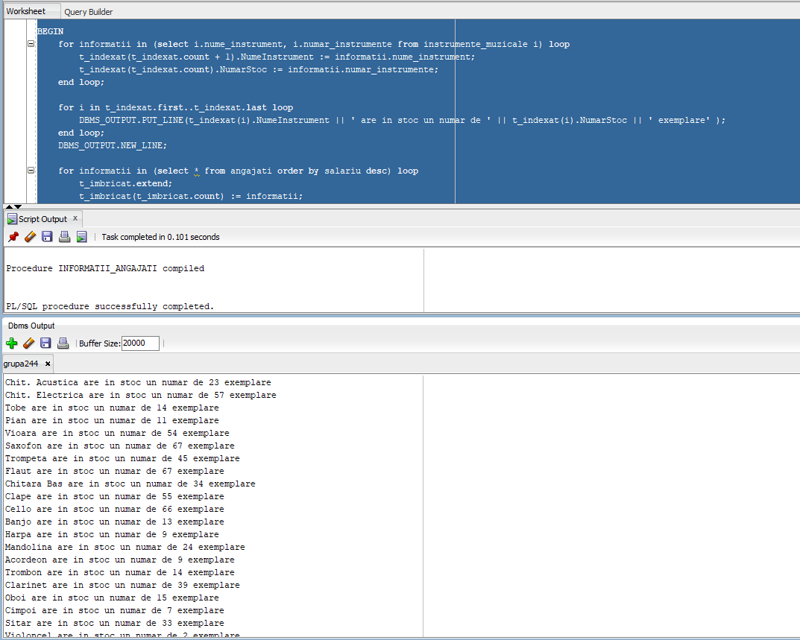

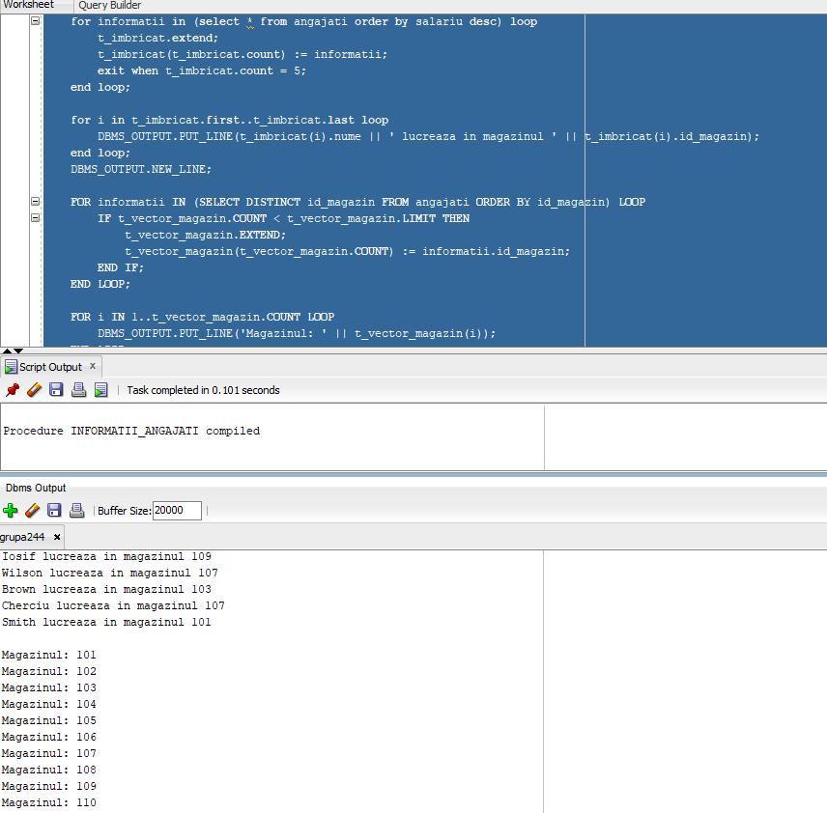

Tabloul imbricat si vectorul:

7)Formulați în limbaj natural o problemă pe care să o rezolvați folosind un subprogram stocat

independent care să utilizeze 2 tipuri diferite de cursoare studiate, unul dintre acestea fiind cursor

parametrizat, dependent de celălalt cursor. Apelați subprogramul.

Scrieti un program care sa introduca intr-un cursor id-ul si numele marcilor si sa introduca intr-un cursor parametrizat numele si id-ul tuturor instrumentelor. Afisati toate marcile si sub fiecare marca sa afisati instrumentele care au acel tip de marca

create or replace procedure cursoare_radoi is

cursor cursor_dragos is select id_marca, nume_marca

from marca;

cursor cursor_cosmin (param marca.id_marca%type) is

select nume_instrument, id_instrument

from instrumente_muzicale

where id_marca = param;

d_id_marca marca.id_marca%type;

d_nume_marca marca.nume_marca%type;

begin

open cursor_dragos;

loop

fetch cursor_dragos into d_id_marca, d_nume_marca;

exit when cursor_dragos%notfound;

dbms_output.put_line('Marca ' || d_nume_marca);

for i in cursor_cosmin(d_id_marca) loop

dbms_output.put_line(i.nume_instrument);

end loop;

end loop;

end cursoare_radoi;

/

begin

cursoare_radoi;

end;

/

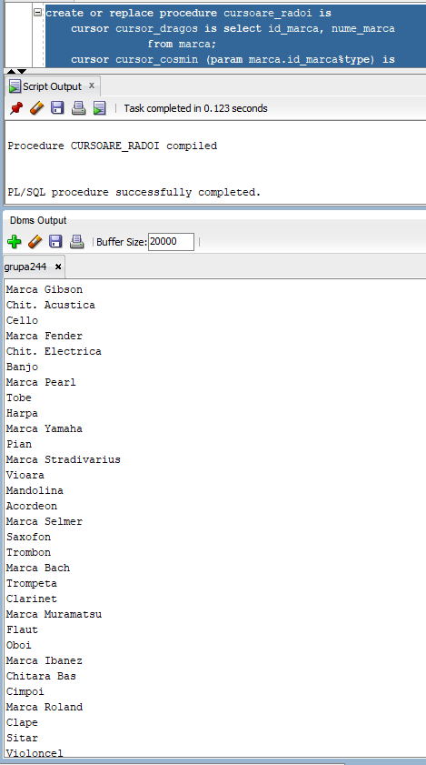

8)Formulați în limbaj natural o problemă pe care să o rezolvați folosind un subprogram stocat

independent de tip funcție care să utilizeze într-o singură comandă SQL 3 dintre tabelele definite.

Definiți minim 2 excepții proprii. Apelați subprogramul astfel încât să evidențiați toate cazurile

definite și tratate.

Scrieti un subprogram care afiseaza orasul in care se afla instrumentul mentionat, iar instrumentul sa aiba intre 20 si 50 de exemplare in magazin. Apelati subprogramul astfel incat sa fie tratate toate cazurile definite si tratate.

--Ex_8

create or replace function cautare_locatie_instrument

(v_nume_instrument instrumente_muzicale.nume_instrument%TYPE DEFAULT 'Tobe')

return VARCHAR is

nume_oras locatie.oras%type;

numar_instrumente instrumente_muzicale.numar_instrumente%type;

exceptie_1 EXCEPTION;

exceptie_2 EXCEPTION;

begin

select oras, i.numar_instrumente into nume_oras, numar_instrumente

from instrumente_muzicale i, magazin m, locatie l

where nume_instrument = v_nume_instrument

and i.id_magazin = m.id_magazin

and l.id_locatie = m.id_locatie;

if numar_instrumente < 20 then

raise exceptie_1;

elsif numar_instrumente > 50 then

raise exceptie_2;

else

return nume_oras;

end if;

EXCEPTION

WHEN exceptie_1 THEN

DBMS_OUTPUT.PUT_LINE('Magazinul nu are destule instrumente');

WHEN exceptie_2 THEN

DBMS_OUTPUT.PUT_LINE('Magazinul are prea multe instrumente');

WHEN NO_DATA_FOUND THEN

RAISE_APPLICATION_ERROR(-20000, 'Nu exista instrumente cu numele dat');

WHEN OTHERS THEN

RAISE_APPLICATION_ERROR(-20001,'Alta eroare!');

end cautare_locatie_instrument;

/

BEGIN

DBMS_OUTPUT.PUT_LINE('Instrumentul se afla in orasul '|| cautare_locatie_instrument('Saxofon'));

END;

/

Cazul in care exista instrumentul:

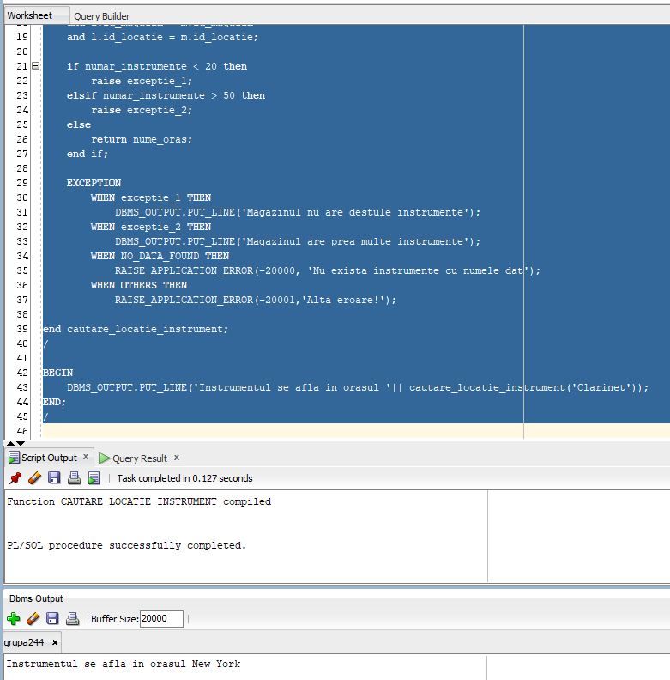

Cazul in care nu exista instrumentul:

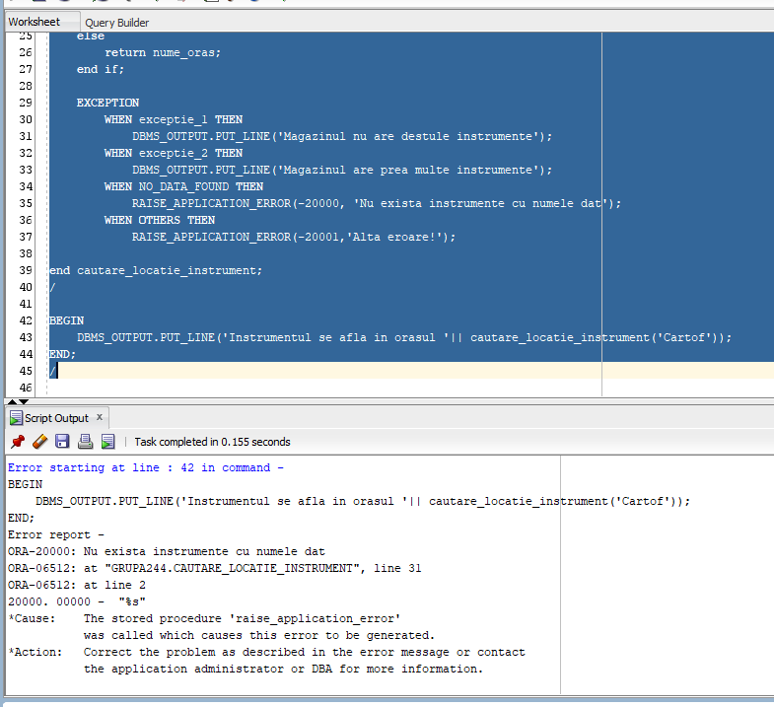

Cazul in care exista, dar are sub 20 de exemplare in magazin

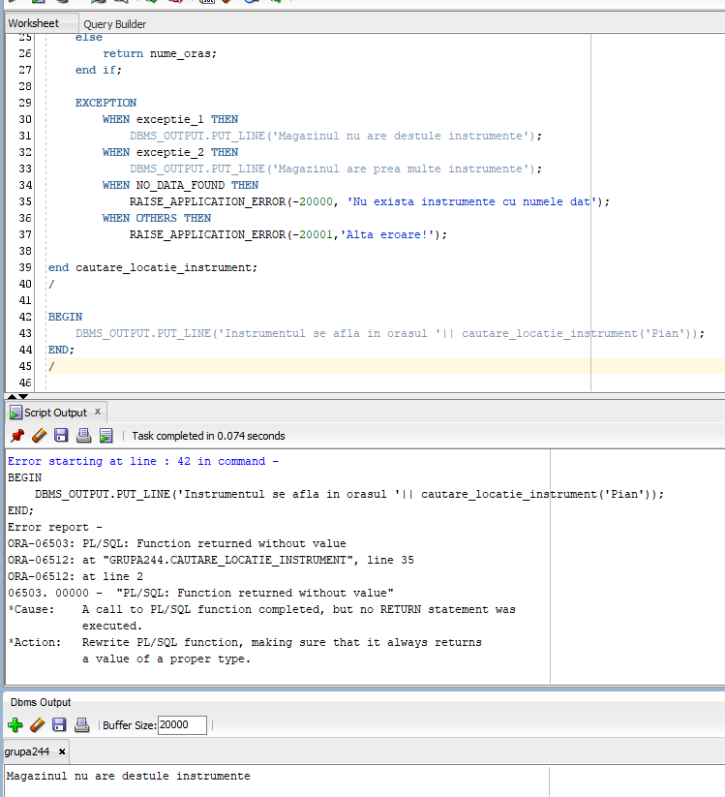

Cazul in care exista, dar are peste 50 de instrumente

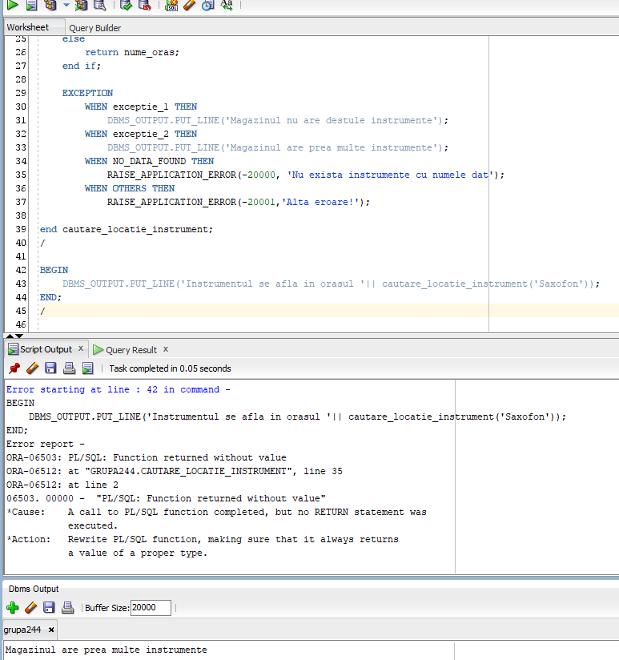

9)Formulați în limbaj natural o problemă pe care să o rezolvați folosind un subprogram stocat

independent de tip procedură care să utilizeze într-o singură comandă SQL 5 dintre tabelele

definite. Tratați toate excepțiile care pot apărea, incluzând excepțiile NO_DATA_FOUND și

TOO_MANY_ROWS. Apelați subprogramul astfel încât să evidențiați toate cazurile tratate.

Scrieti un subprogram stocat independent de tip procedura care sa afiseze numele orasului unde sa afla instrumentele cu o anumita marca.

create or replace procedure oras_marca

(v_marca marca.nume_marca%TYPE)

is

city locatie.oras%TYPE;

begin

select l.oras into city

from locatie l, magazin m, magazin_instrumente_muzicale mi, instrumente_muzicale i, marca ma

where v_marca = nume_marca

and ma.id_marca = i.id_marca

and i.nume_instrument = mi.nume_instrument

and i.id_instrument = mi.id_instrument

and mi.id_magazin = m.id_magazin

and l.id_locatie = m.id_locatie;

DBMS_OUTPUT.PUT_LINE('Orasul in care se afla marca mentionata este '|| city);

EXCEPTION

WHEN NO_DATA_FOUND THEN

RAISE_APPLICATION_ERROR(-20000, 'Nu exista orase in care se afla instrumente cu marca data');

WHEN TOO_MANY_ROWS THEN

RAISE_APPLICATION_ERROR(-20001, 'Exista mai multe orase in care se afla instrumente cu marca data');

WHEN OTHERS THEN

RAISE_APPLICATION_ERROR(-20002,'Alta eroare!');

end oras_marca;

/

begin

oras_marca('Yamaha');

end;

/

Cazul in care instrumentul exista:

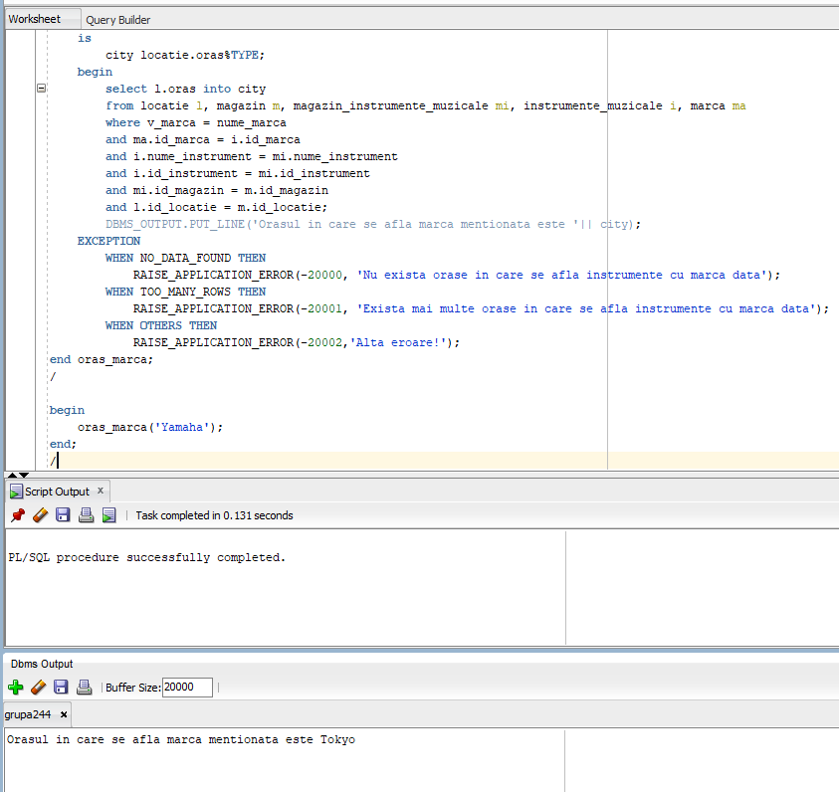

Cazul in care instrumentul nu exista:

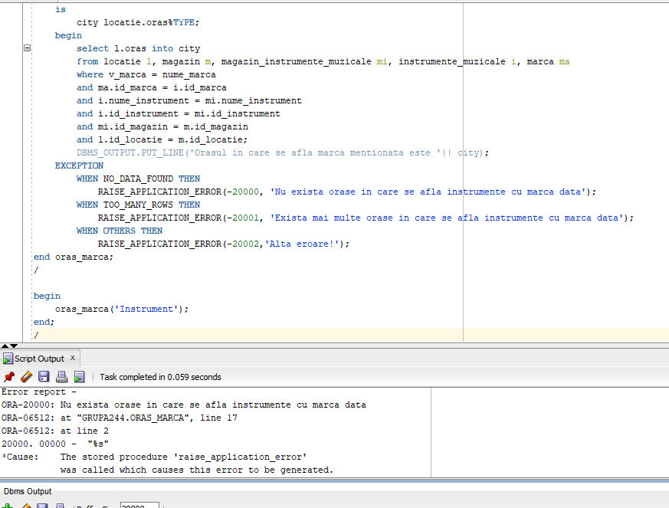

Cazul TOO_MANY_ROWS:

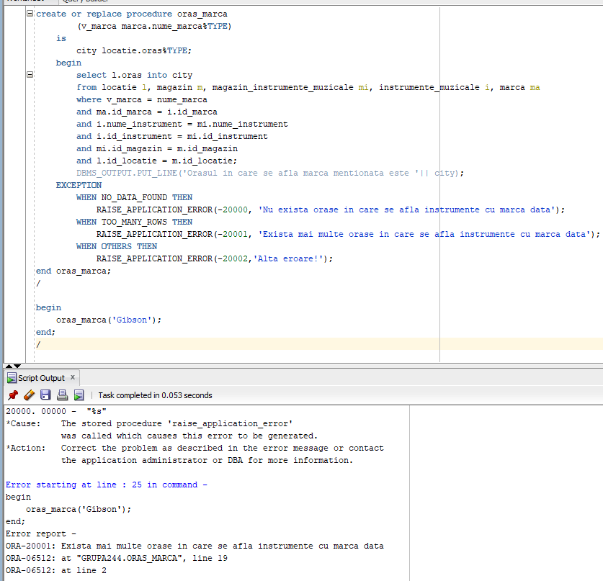

10)Definiți un trigger de tip LMD la nivel de comandă. Declanșați trigger-ul.

Definiți un declanșator care să permită lucrul asupra tabelului marca (INSERT, UPDATE,

DELETE) doar în intervalul de ore 12:00 - 13:00, de luni până sâmbătă.

CREATE OR REPLACE TRIGGER triggering_radoi

BEFORE INSERT OR UPDATE OR DELETE ON marca

BEGIN

IF (TO_CHAR(SYSDATE,'D') = 1)

OR (TO_CHAR(SYSDATE,'HH24') NOT BETWEEN 12 AND 13)

THEN

RAISE_APPLICATION_ERROR(-20001,'tabelul nu poate fi actualizat');

END IF;

END;

/

select * from marca;

insert into marca(id_marca, nume_marca)

values(223, 'Random2');

DROP TRIGGER triggering_radoi;

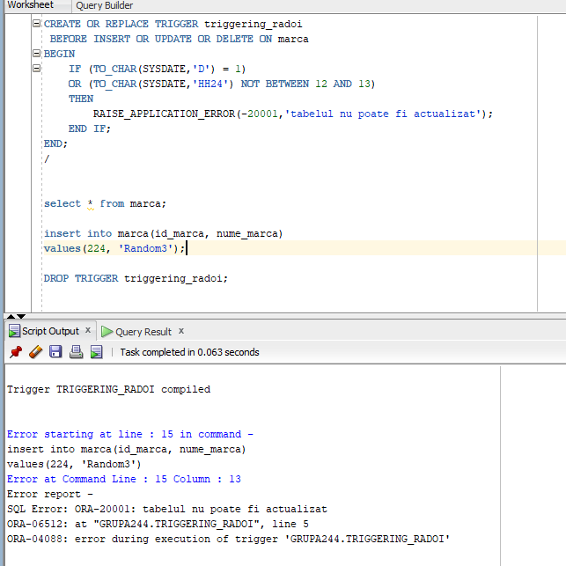

11)Definiți un trigger de tip LMD la nivel de linie. Declanșați trigger-ul.

Definiți un declanșator prin care să nu se permită marirea numarului de instrumente din tabelul instrumente_muzicale.

select * from instrumente_muzicale;

CREATE OR REPLACE TRIGGER triggering_radoi

BEFORE UPDATE OF numar_instrumente ON instrumente_muzicale

FOR EACH ROW

BEGIN

IF (:NEW.numar_instrumente > :OLD.numar_instrumente) THEN

RAISE_APPLICATION_ERROR(-20002,'numarul de instrumente nu poate fi marit');

END IF;

END;

/

UPDATE instrumente_muzicale

SET numar_instrumente = numar_instrumente + 100;

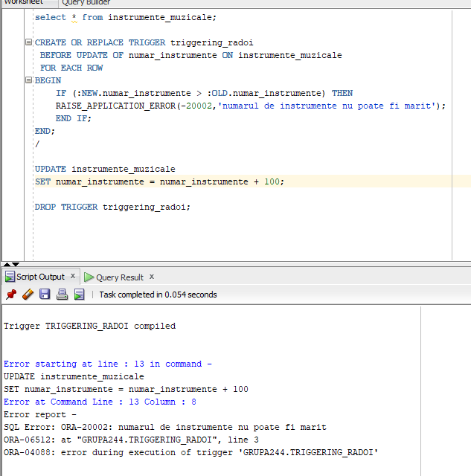DROP TRIGGER triggering_radoi;

12)Definiți un trigger de tip LDD. Declanșați trigger-ul.

Creati un trigger care confirma modificarea unui tabel.

CREATE OR REPLACE TRIGGER trigger_radoi_3

AFTER ALTER ON SCHEMA

BEGIN

dbms_output.put_line('Un tabel a fost modificat: ' || SYS.DICTIONARY_OBJ_NAME);

END;

/

ALTER TABLE marca

ADD nume_marca2 varchar(15);

ALTER TABLE marca

DROP COLUMN nume_marca2;

select * from marca;

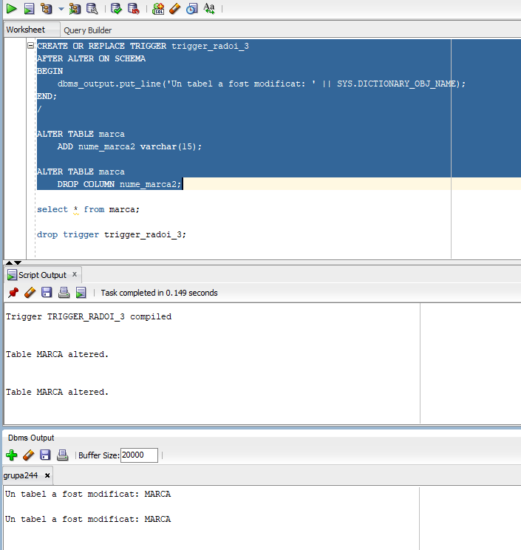drop trigger trigger_radoi_3;